**ОГЛАВЛЕНИЕ**

ВВЕДЕНИЕ 4

1 Техническое задание 4

1.1 Введение 4

1.2 Основание для разработки 4

1.3 Назначение 4

1.4 Требования к программе или программному изделию 4

1.4.1 Требования к программе или программному изделию 4

1.4.2 Требования к надёжности 4

1.4.3 Требования к составу и параметрам технических средств 4

1.4.4 Требования к информационной программной совместимости 4

1.4.5 Требования к графическому дизайну 4

1.5 Стадии и этапы разработки 4

1.6 Порядок контроля и приёмки 4

2 Алгоритм задачи 4

ВВЕДЕНИЕ

Решение широкого круга задач требует умения разрабатывать и создавать веб проекты, работать в команде, разрабатывать прикладные программы решения задач математического моделирования, создавать документацию и тесты, соответствующие проекту.

Задачей учебной практики по ПМ 02 «Осуществление интеграции программных модулей» является закрепление теоретического материала междисциплинарных курсов ПМ 02 и получение практических навыков.

# Техническое задание

## Введение

Настоящее техническое задание распространяется на разработку веб-сайта по решению задач, связанных с алгоритмами обхода графов. Предполагается, что сайт будет использоваться студентами и преподавателями во время прохождения соответствующих учебных тем, а также для людей интересующихся данной темой.

Система поможет проверить правильность нахождения остовных деревьев с помощью различных алгоритмов:

* Алгоритм поиска в ширину;
* Алгоритм поиска в глубину;
* Алгоритм Краскала для нахождения кратчайшего остовного дерева.

Также необходимо реализовать главную страницу, на которой будет описание функциональности сайта, с навигацией на решение определённым алгоритмом и страницу «Об авторах», с фотографиями разработчиков, ФИО и кратким пояснением о личном вкладе в проект приложения.

Реализация системы на базе фреймворка Bottle и языка программирования Python. Данный выбор обусловлен большим опытом работы команды разработки с ним, хорошей документацией и множеством встроенных инструментов, таких как удобная система шаблонов и обработка форм, ускоряющих и упрощающих работу с веб частью разработки и задающих общую архитектуру приложения.

## Основание для разработки

Задание на учебную практику по «Интеграции программных модулей».

## Назначение

Система предназначена для решения задач построения остовных деревьев, с помощью алгоритмов обходов графов в ширину, глубину и алгоритмом Краскала.

## Требования к программе или программному изделию

### Требования к программе или программному изделию

Система должна обеспечивать следующий функционал:

* Генерация случайных входных данных;
* Сохранение файла с решением;
* Выполнение алгоритма Краскала для нахождения кратчайшего остовного дерева;
* Удобный ввод и демонстрация введённых данных.

Исходные данные:

* матрица схема рёбер.

Выходные данные:

* матрицы смежности полученных деревьев.

### Требования к надёжности

* Контроль ввода данных пользователем;
* Обработка некорректных действий со стороны пользователя.

### Требования к составу и параметрам технических средств

* Система должна работать на персональных компьютерах и мобильных устройствах.

### Требования к информационной программной совместимости

* Веб-сайт должен работать в современных браузерах, таких как Chrome, Opera, Yandex Browser (основанные на Chromium выше 100 версии) и Firefox (выше 70 версии).

### Требования к графическому дизайну

* Соответствие предметной области;
* Лаконичность;
* Понятность.

## Стадии и этапы разработки

* Анализ требований – 25 мая 2023 года;
* Составление ТЗ – 25 мая 2023 года;
* Проектирование – 25 мая - 27 мая 2023 года;
* Программирование – 27 мая - 7 июня 2023 года;
* Отладка и тестирование – 27 мая - 7 июня 2023 года.

## Порядок контроля и приёмки

На этапе испытаний нужно проверить следующие функции:

* Проверить наличие защиты от необдуманных и случайных действий пользователя;
* Проверить корректность тестов, что все подсчеты в программе производятся правильно;
* Проверить выполнение целевой задачи;
* Прием программы должна осуществляться руководителем учебной практики.

# Алгоритм задачи

Формулировка задачи:

Требуется найти кратчайший остов данного графа с помощью алгоритма Краскала. Матрица весов рёбер дана по условию.

Словесное описание алгоритма:

Остовное дерево (остов) — это подграф данного графа, содержащий все его вершины и являющийся деревом.

Алгоритм Краскала, также алгоритм Крускала — эффективный алгоритм построения минимального остовного дерева взвешенного связного неориентированного графа.

Алгоритм Краскала:

* Создать пустое минимальное остовное дерево.
* Отсортировать все ребра графа по возрастанию весов.
* Для каждого ребра (u, v) из отсортированного списка:
  + Если добавление ребра (u, v) не создаст цикл в минимальном остовном дереве, то добавить его в минимальное остовное дерево.
  + Иначе, проигнорировать ребро и перейти к следующему.
* Вернуть минимальное остовное дерево.

В результате получится минимально остновное дерево.

Пример:

Найти для представленного на рисунке 1 графа, кратчайший остов.

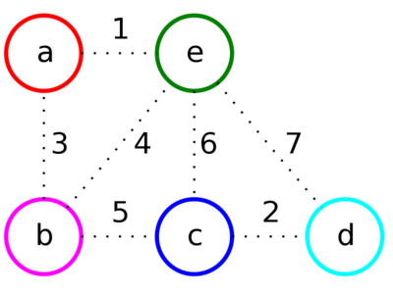

Рисунок 1 - Исходный граф

Шаг один:

Первое ребро, которое будет рассмотрено — ae, так как его вес минимальный.

Добавим его к ответу, так как его концы соединяют вершины из разных множеств (a — красное и e — зелёное).

Объединим красное и зелёное множество в одно (красное), так как теперь они соединены ребром.

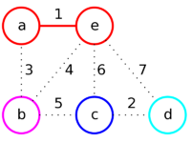

Рисунок 2 – После первого шага

Шаг два:

Рассмотрим следующие ребро — cd.

Добавим его к ответу, так как его концы соединяют вершины из разных множеств (c — синее и d — голубое).

Объединим синее и голубое множество в одно (синее), так как теперь они соединены ребром.

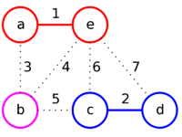

Рисунок 3 – После второго шага

Шаг три:

Дальше рассмотрим ребро ab.

Добавим его к ответу, так как его концы соединяют вершины из разных множеств (a — красное и b — розовое).

Объединим красное и розовое множество в одно (красное), так как теперь они соединены ребром.

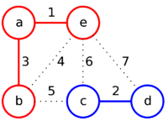

Рисунок 4 – После третьего шага

Шаг 4:

Рассмотрим следующие ребро — be.

Оно соединяет вершины из одного множества, поэтому перейдём к следующему ребру bc

Добавим его к ответу, так как его концы соединяют вершины из разных множеств (b — красное и c — синее).

Объединим красное и синее множество в одно (красное), так как теперь они соединены ребром.

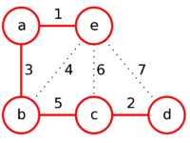

Рисунок 5 – После 4 шага

Как мы можем увидеть на рисунке 5, все вершины соединены между собой и не создают цикл, это значит, что мы нашли кратчайшее остовное дерево: e-a-b-c-d.

На рисунке 6 представлена блок-схема алгоритма Краскала.



Рисунок 6 – Блок схема алгоритма

Комментарий к рисунку 6:

* - Вершины уже есть в пустом остовном дереве?

# Разработка UML-диаграммы Use Case и компонентов приложения

Диаграмма вариантов использования – диаграмма, описывающая, какой функционал разрабатываемой программной системы доступен каждой группе пользователей. Диаграмма use-case для проекта представлена на рисунке 7, жёлтым цветом выделены модули для самостоятельной разработки.

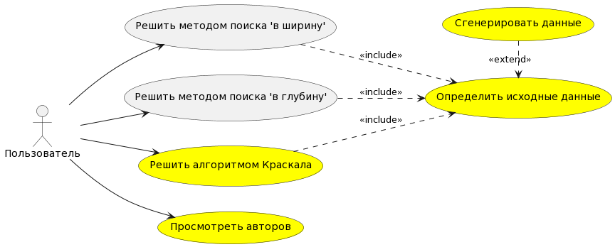

Рисунок 7 – use-case диаграмма

Диагра́мма компоне́нтов — элемент языка моделирования UML, статическая структурная диаграмма, которая показывает разбиение программной системы на структурные компоненты и связи (зависимости) между компонентами. В качестве физических компонентов могут выступать файлы, библиотеки, модули, исполняемые файлы, пакеты и т. п. Диаграмма компонентов для проекта представлена на рисунке 8, жёлтым цветом выделены компоненты для самостоятельной разработки.

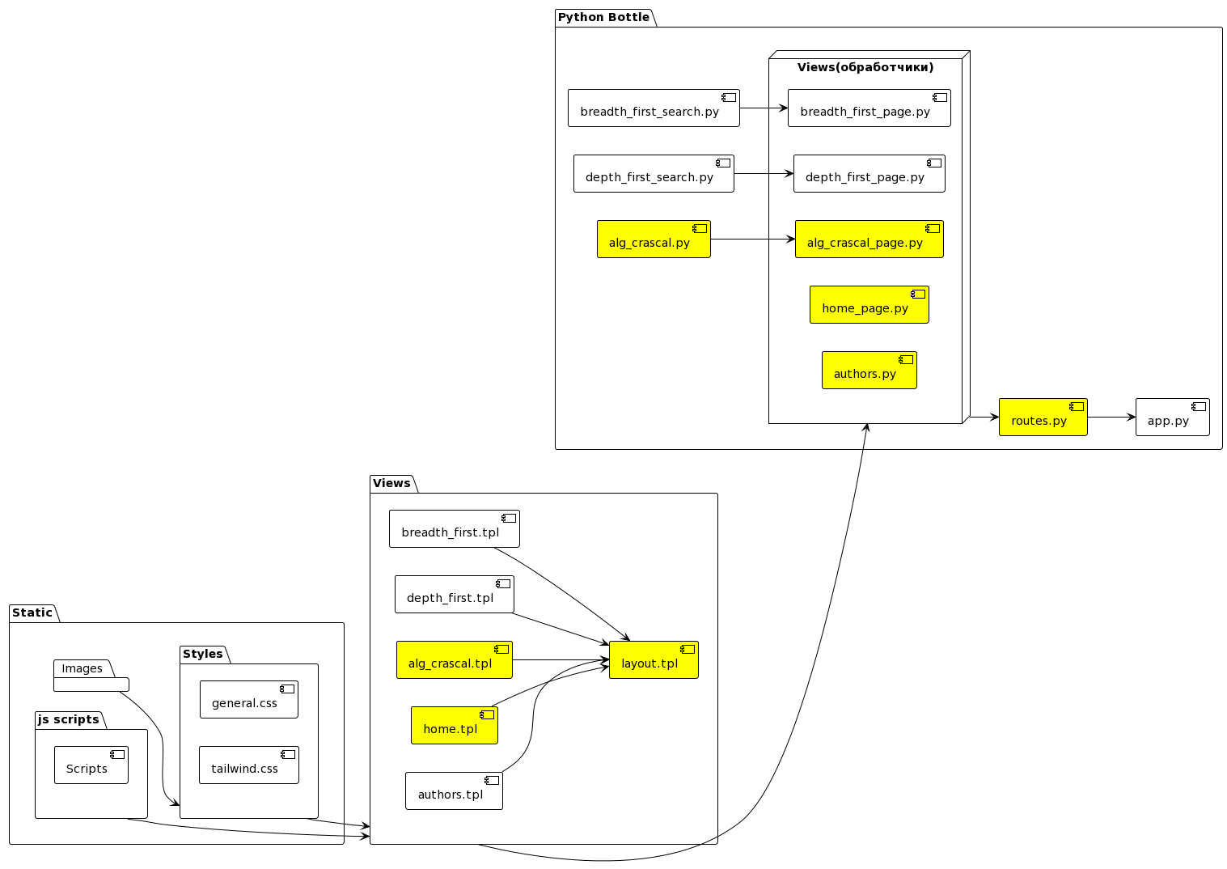

Рисунок 8 – Диаграмма компонентов

Структура проекта

Проект по структуре, является примером хорошей архитектуры для приложений Bottle или Flask.

Структура проекта:

* logic – папка с бизнес-логикой приложения;
* views – папка с шаблонами в формате tpl, которые являются страницами сайта;
* views_python – папка в которой лежит Python код, который управляет, тем, что отображено на странице;
* static – папка, в которой лежат неизменяемые компоненты веб-страниц, такие как стили, JavaScript код, шрифты и картинки;
* app.py – файл запуска Bottle веб-сервера;
* routes.py – файл, содержащий все пути сайта.

На рисунке 9, представлена структура проекта.

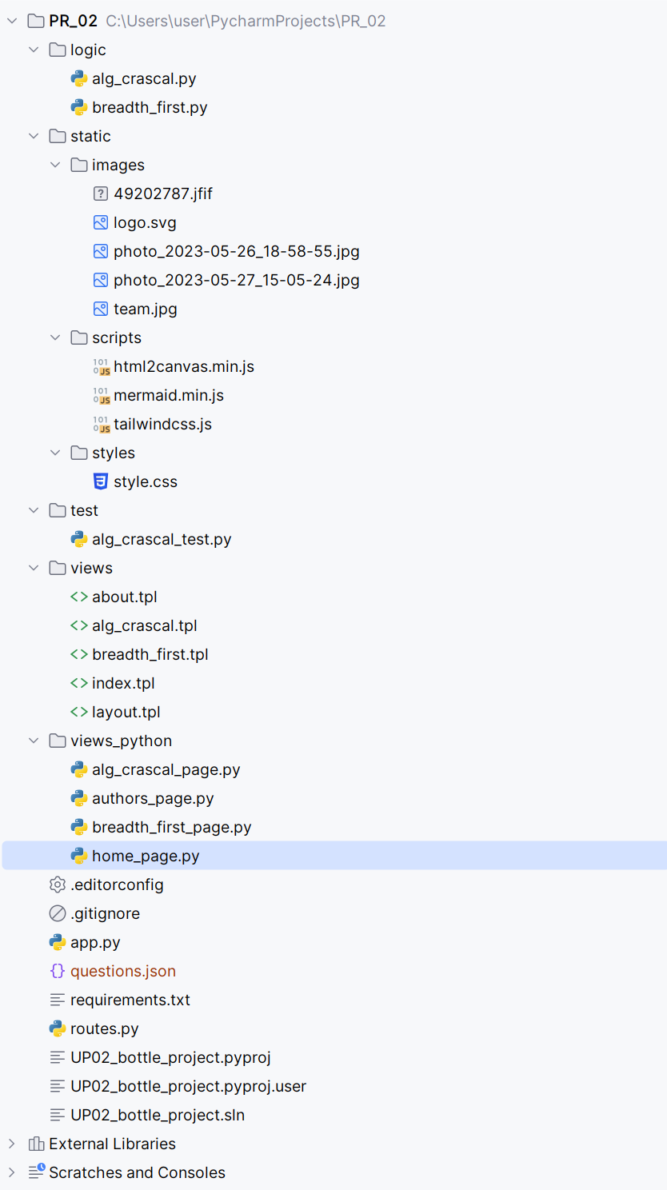

Рисунок 9 – Структура проекта

При разработке проекта использовалась система контроля версий Git. На рисунке 10 представлена структура проект в репозитории на GitHub.

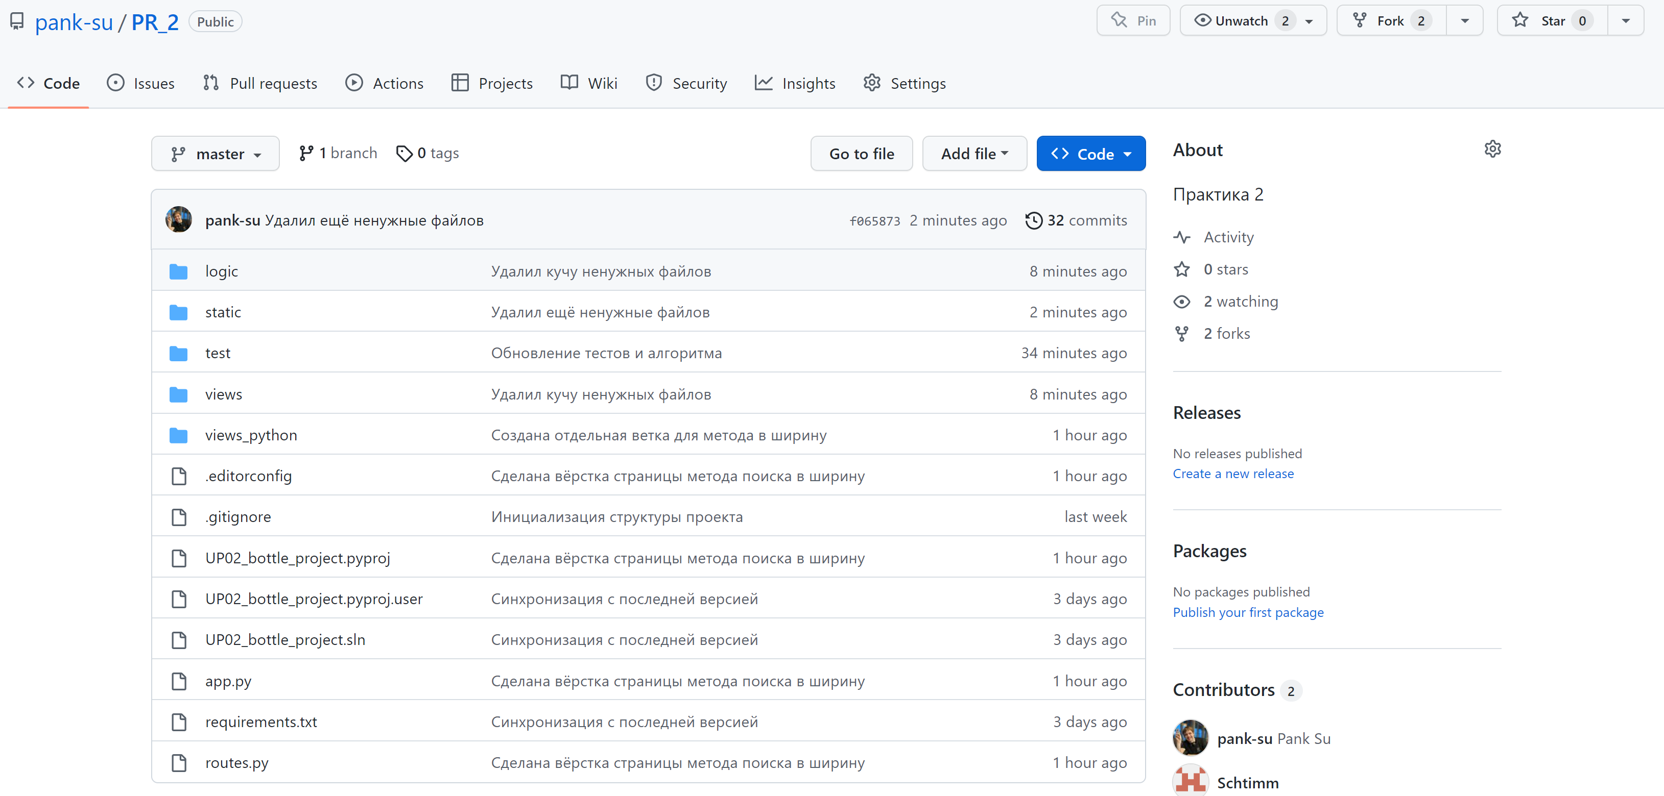

Рисунок 10 – Структура проекта на GitHub

На рисунке 11, представлена история коммитов:

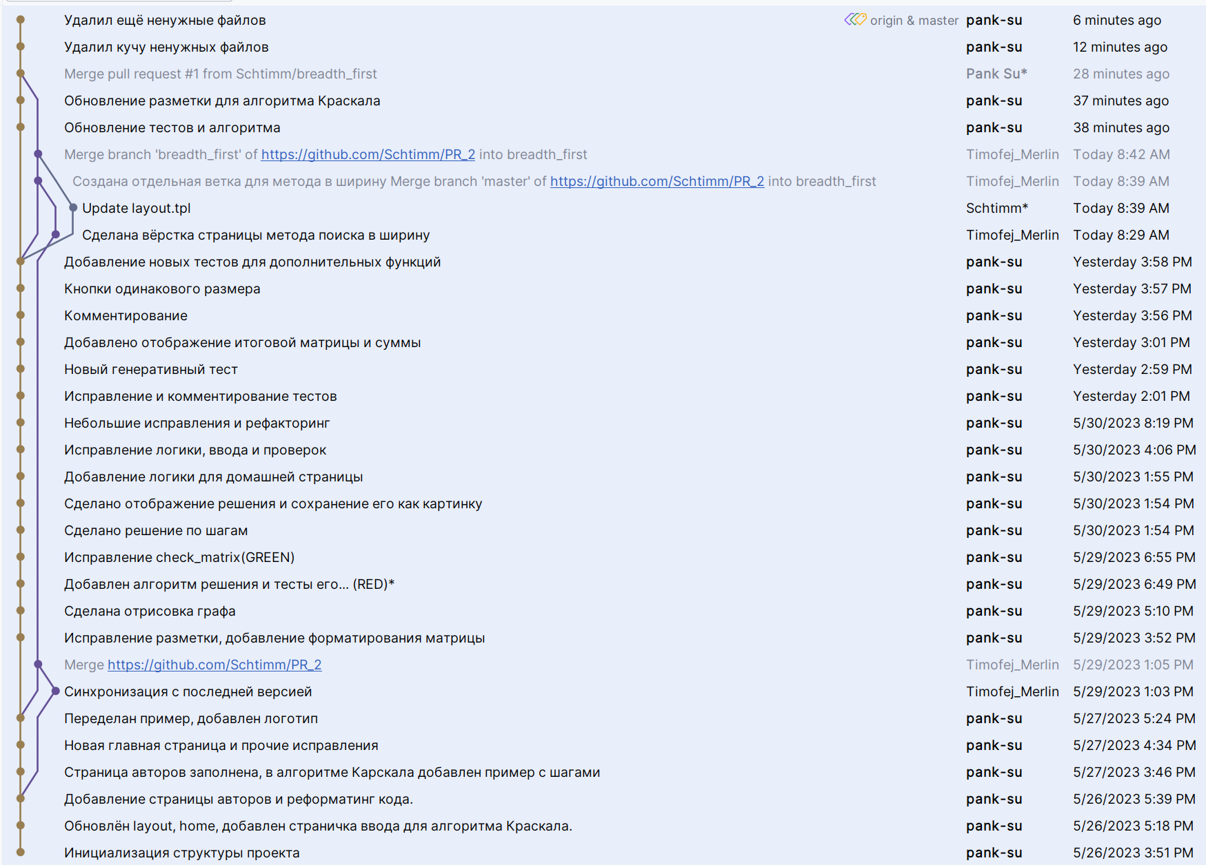

Рисунок 11 – История коммитов

Скриншоты файла Readme представлены в приложении А.

Разработка и тестирование страницы с решением задачи

Спроектирован пользовательский интерфейс для 3 страниц. Первой страницей была домашняя – первая страница, которую видит пользователь. На ней отображены все способы решений графов, а также возможности просмотреть авторов и отправить нам дополнительный вопрос через форму. Домашняя страница представлена на рисунках 12-14.

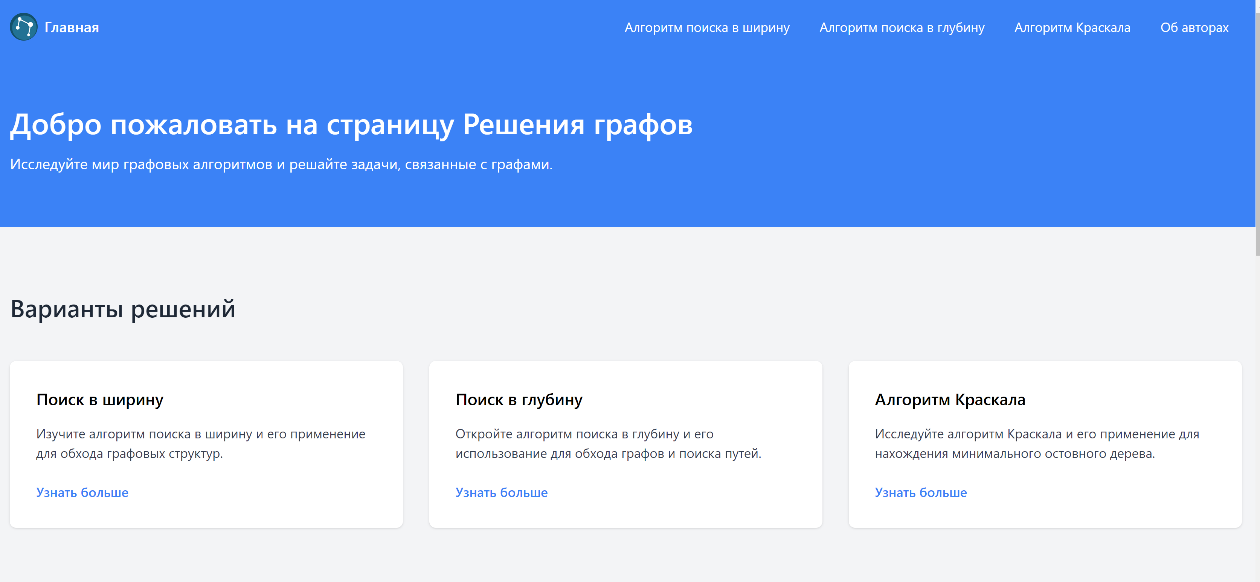

Рисунок 12 – Выбор алгоритма решения графов

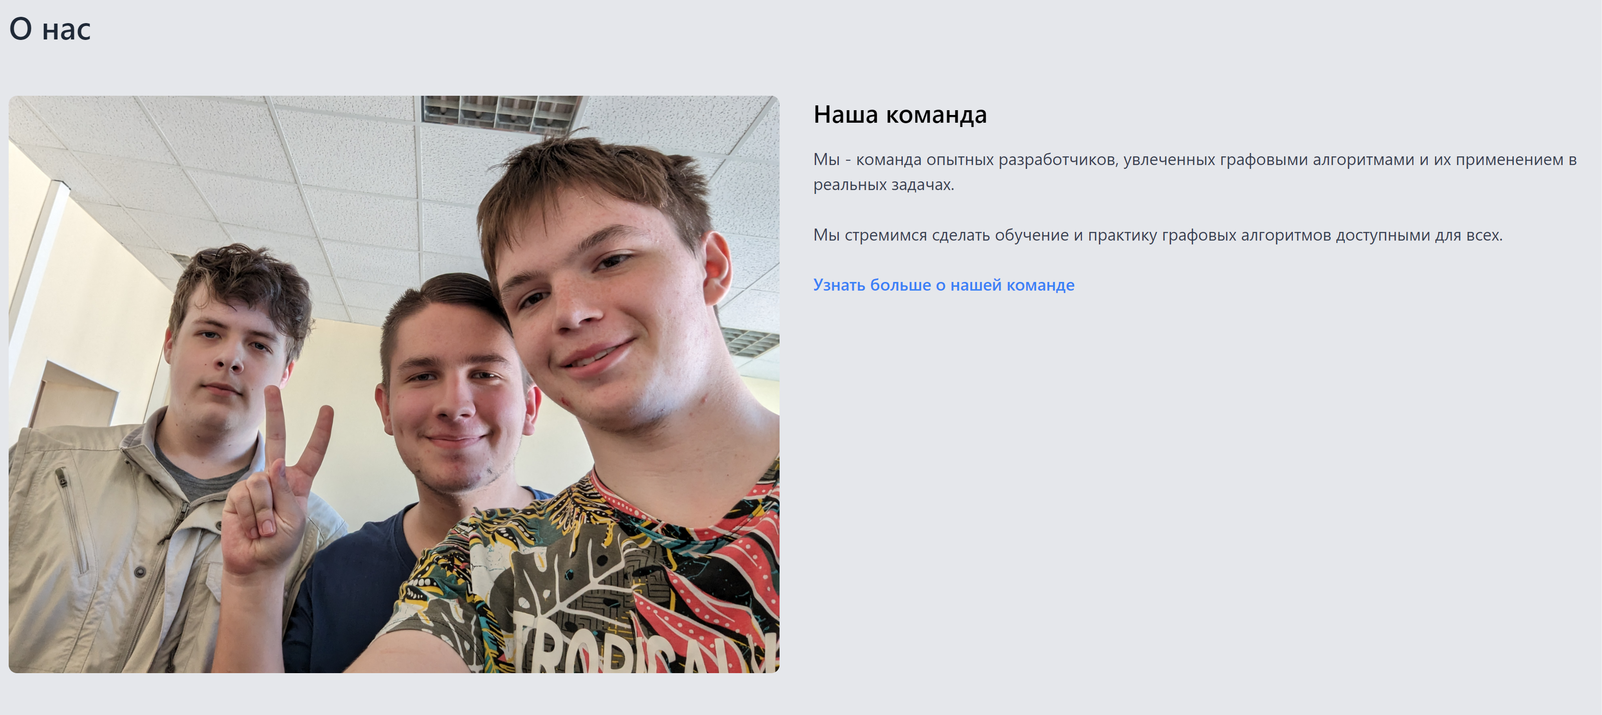

Рисунок 13 – Возможность узнать больше о команде

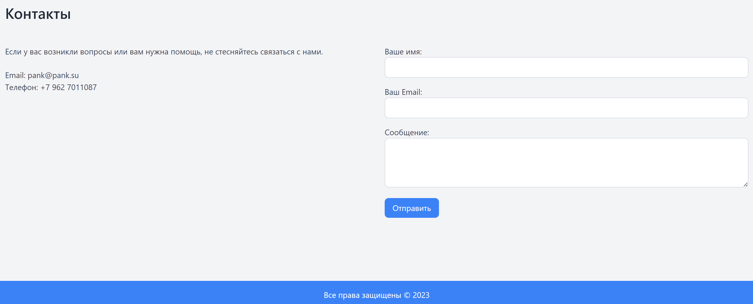

Рисунок 14 – Возможность отправить вопрос

Была произведена валидация ввода форму для ввода вопросов. Демонстрация валидации ввода представлена на рисунках:

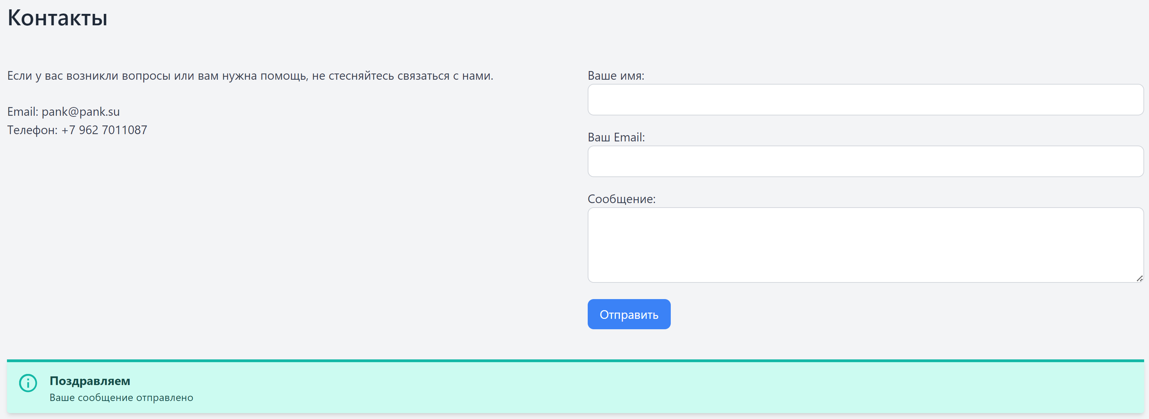

Рисунок 15 – Работа при корректных данных

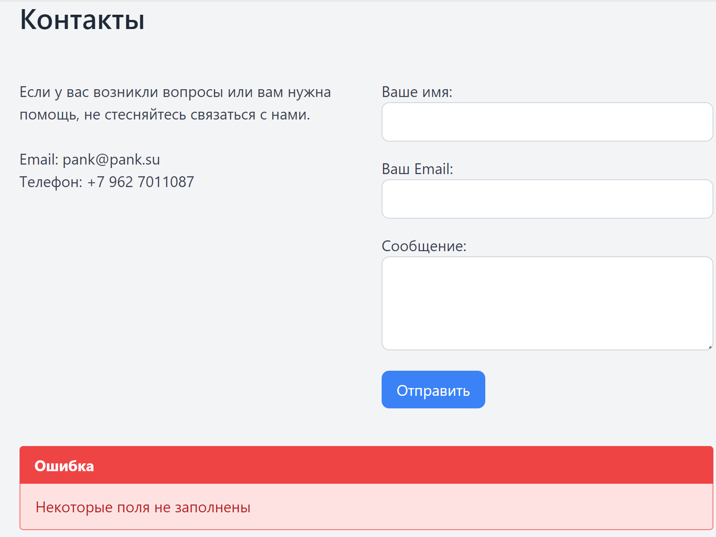

Рисунок 16 – Пустые поля

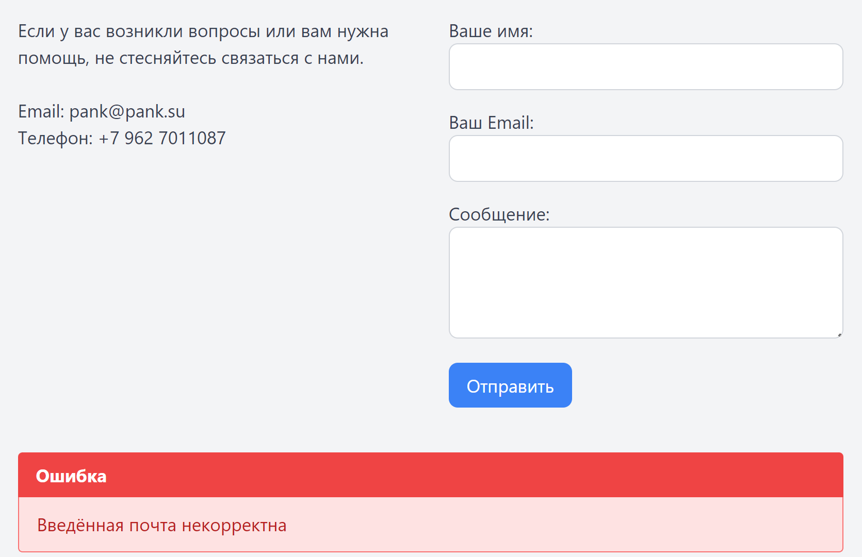

Рисунок 17 – Почта некорректного формата

Далее была разработана страница решения алгоритмом Краскала. Был создан пользовательский ввод графа. Ввод графа производится в форму построчно, каждая строчка обозначает список из весов рёбер графа между вершинами. После корректного ввода производится отображение графа рядом с полем ввода. Поля ввода и отображение графа, представлено на рисунках 18-19.

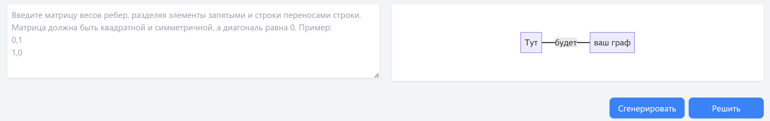

Рисунок 18 – Форма ввода

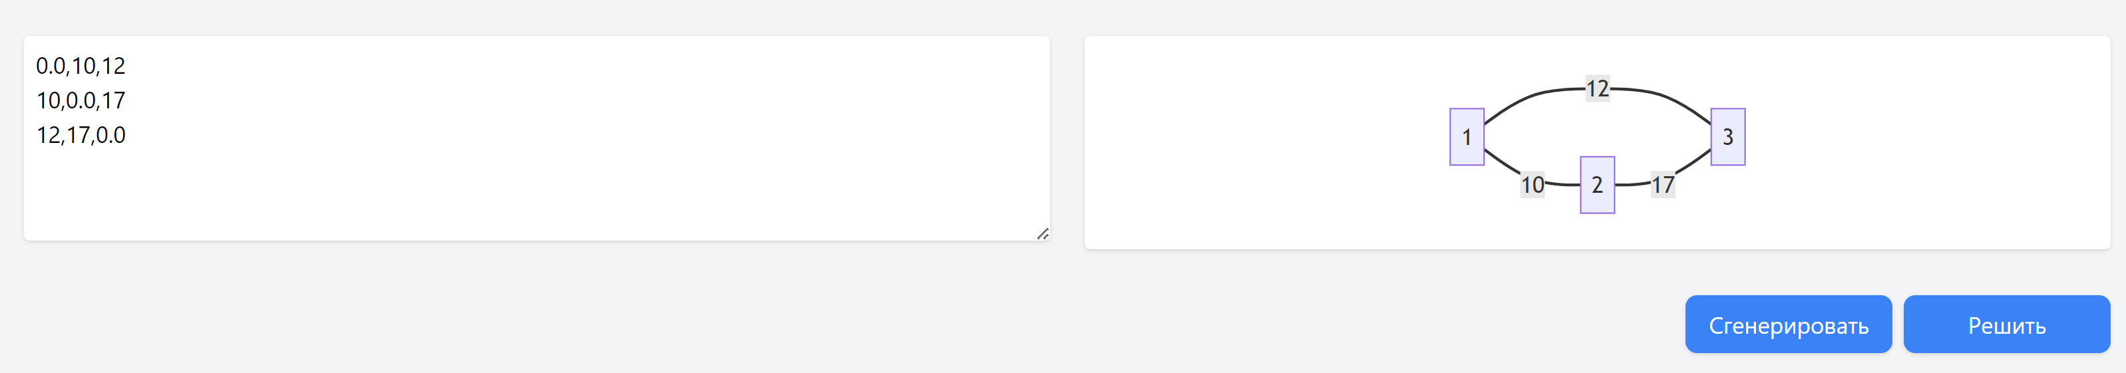

Рисунок 19 – Заполненная форма ввода

Также был добавлен пример, на котором представлено описание решения данным алгоритмом. Пример представленный на сайте представлен на рисунке 20.

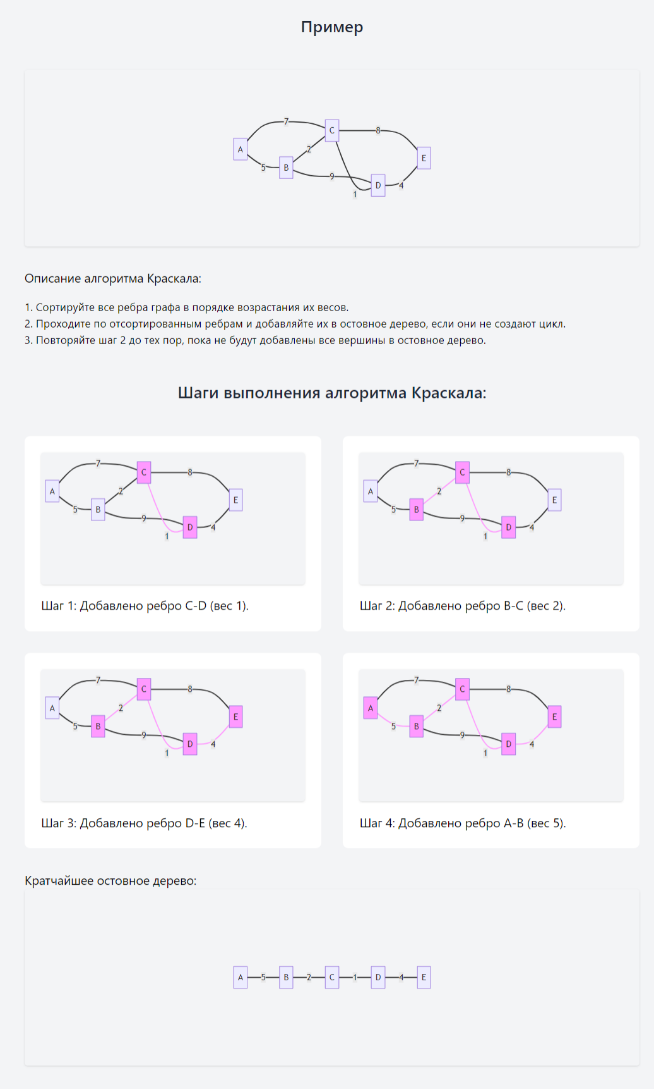

Рисунок 20 – Пример на странице

На страницу был представлен следующий функционал:

* Кнопка «Сгенерировать». Генерирует случайную матрицу весов графа и вставляет и его в поле ввода, одновременно рисуя граф для демонстрации;
* Кнопка «Решить». Показывает подробное решение на странице сайта.
* Кнопка «Сохранить». Кнопка отображается после решения задачи, при нажатии сохраняет картинку с решением пользователю на компьютер.

Демонстрация страницы решения представлен на рисунке.

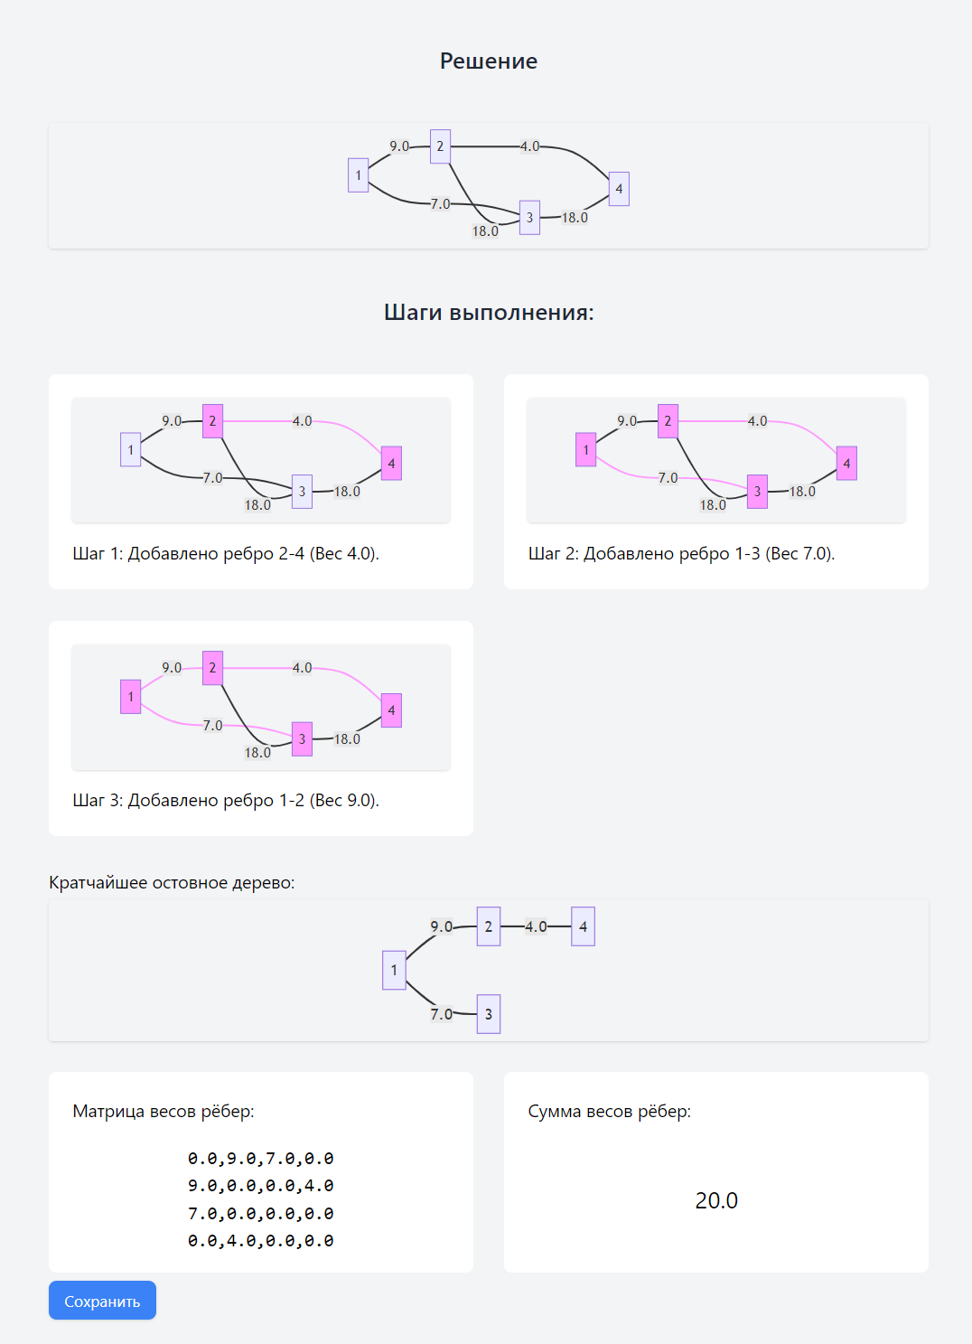

Рисунок 21 – Демонстрация решения

Картинка с решением, сгенерированная при нажатии на кнопку «Сохранить».

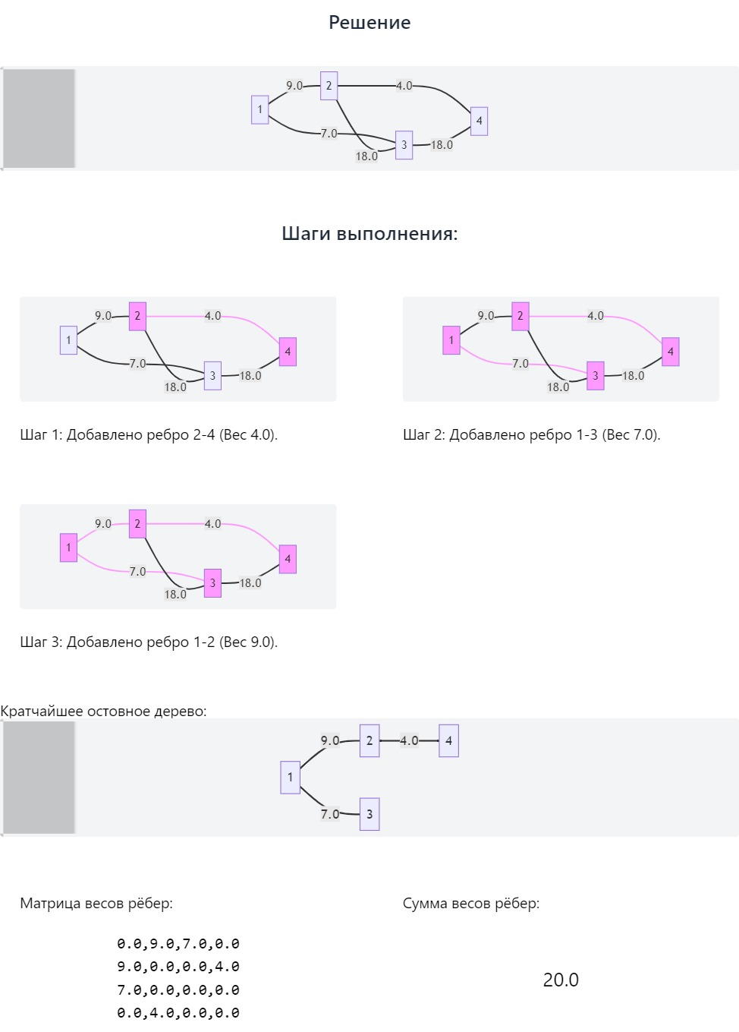

Рисунок 22 – Сгенерированная картинка с решением

Также создана валидация данных, которая проверяет является ли матрица корректной для данной задачи. Демонстрация обработки некорректных данных представлена на рисунках 23-28.

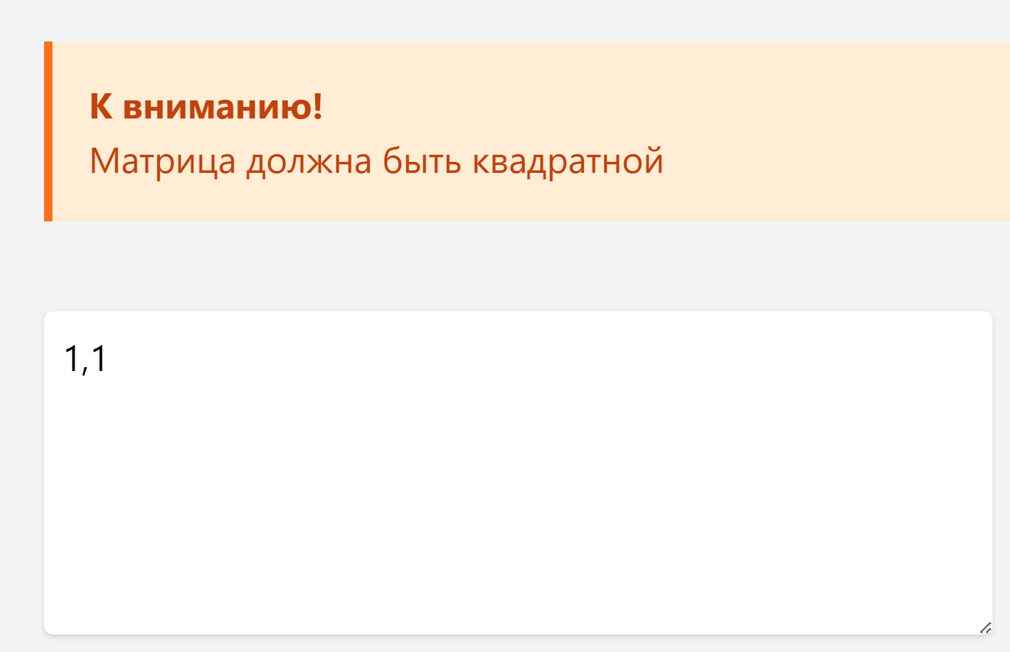

Рисунок 23 – Неквадратная матрица

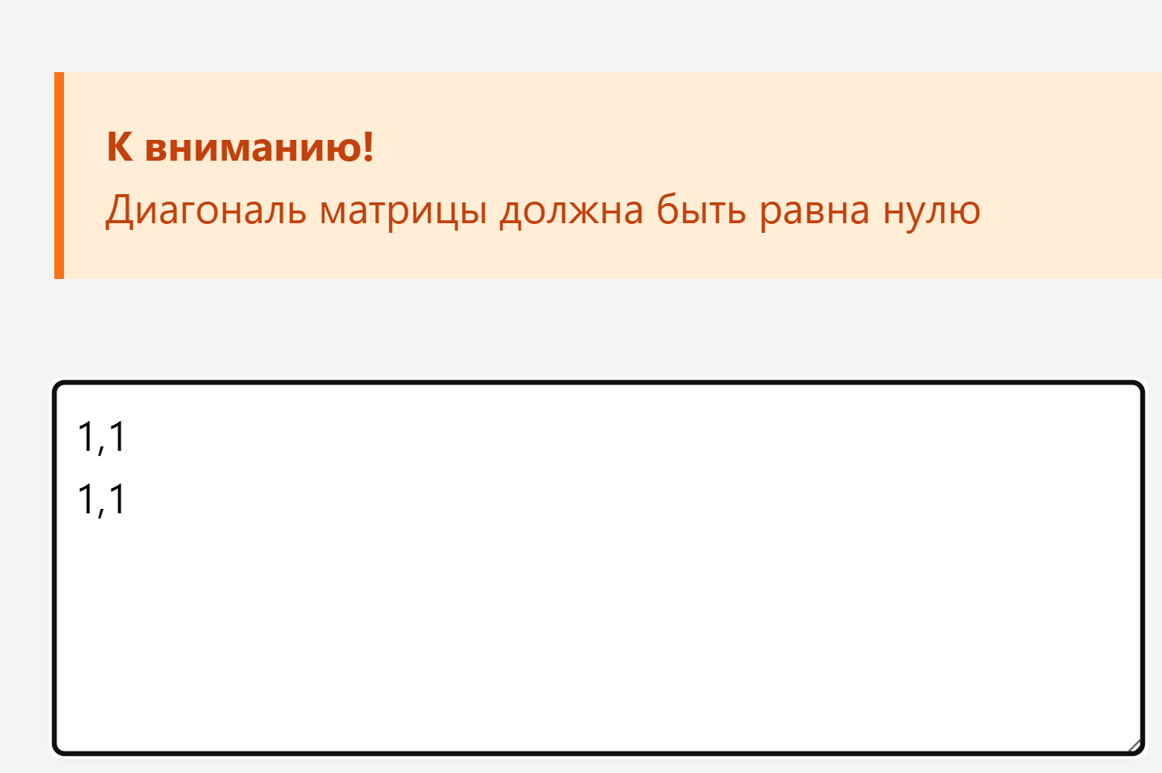

Рисунок 24 – Диагональ не равна 0

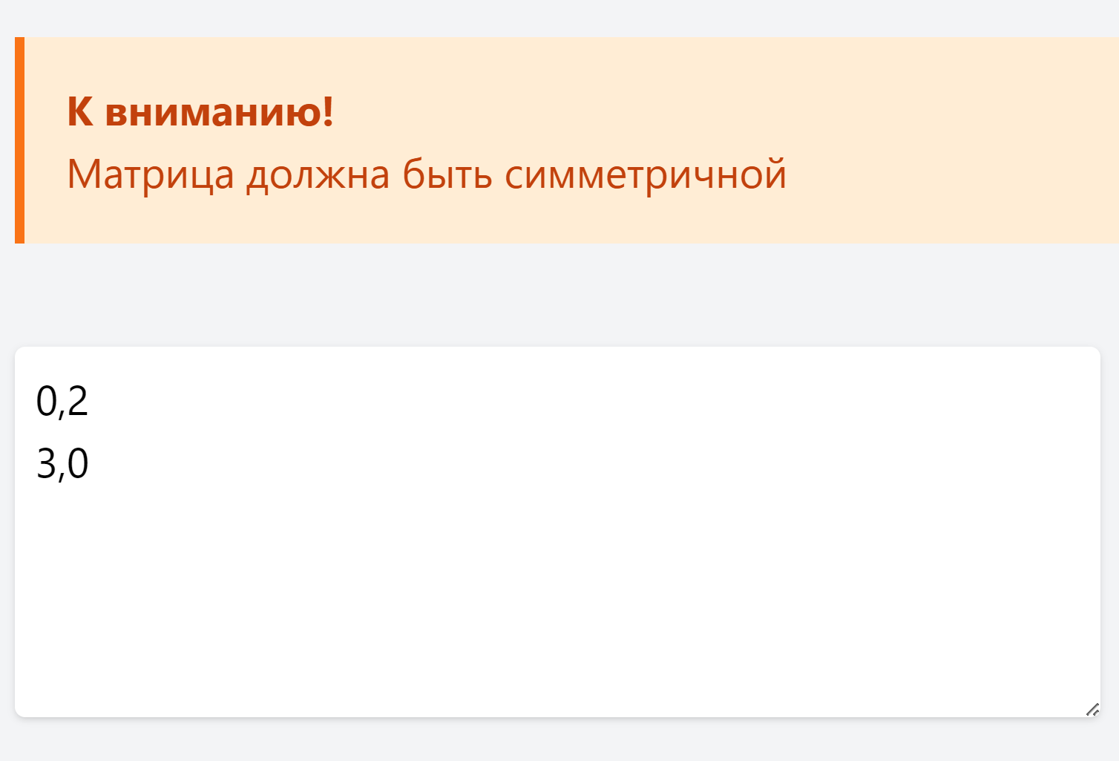

Рисунок 25 – Матрица не симметрична

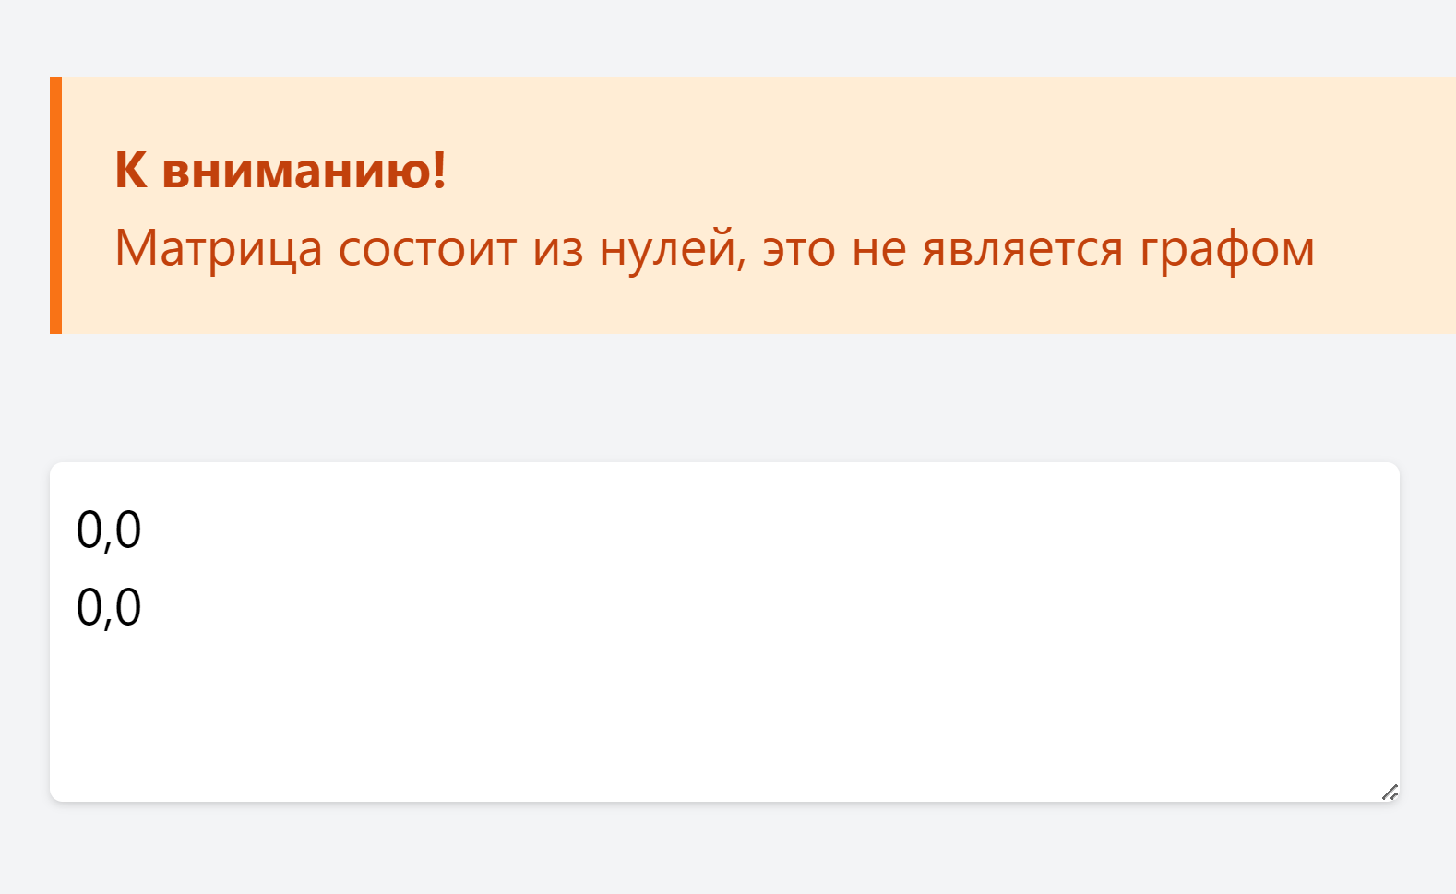

Рисунок 26 – Матрица состоит из нулей

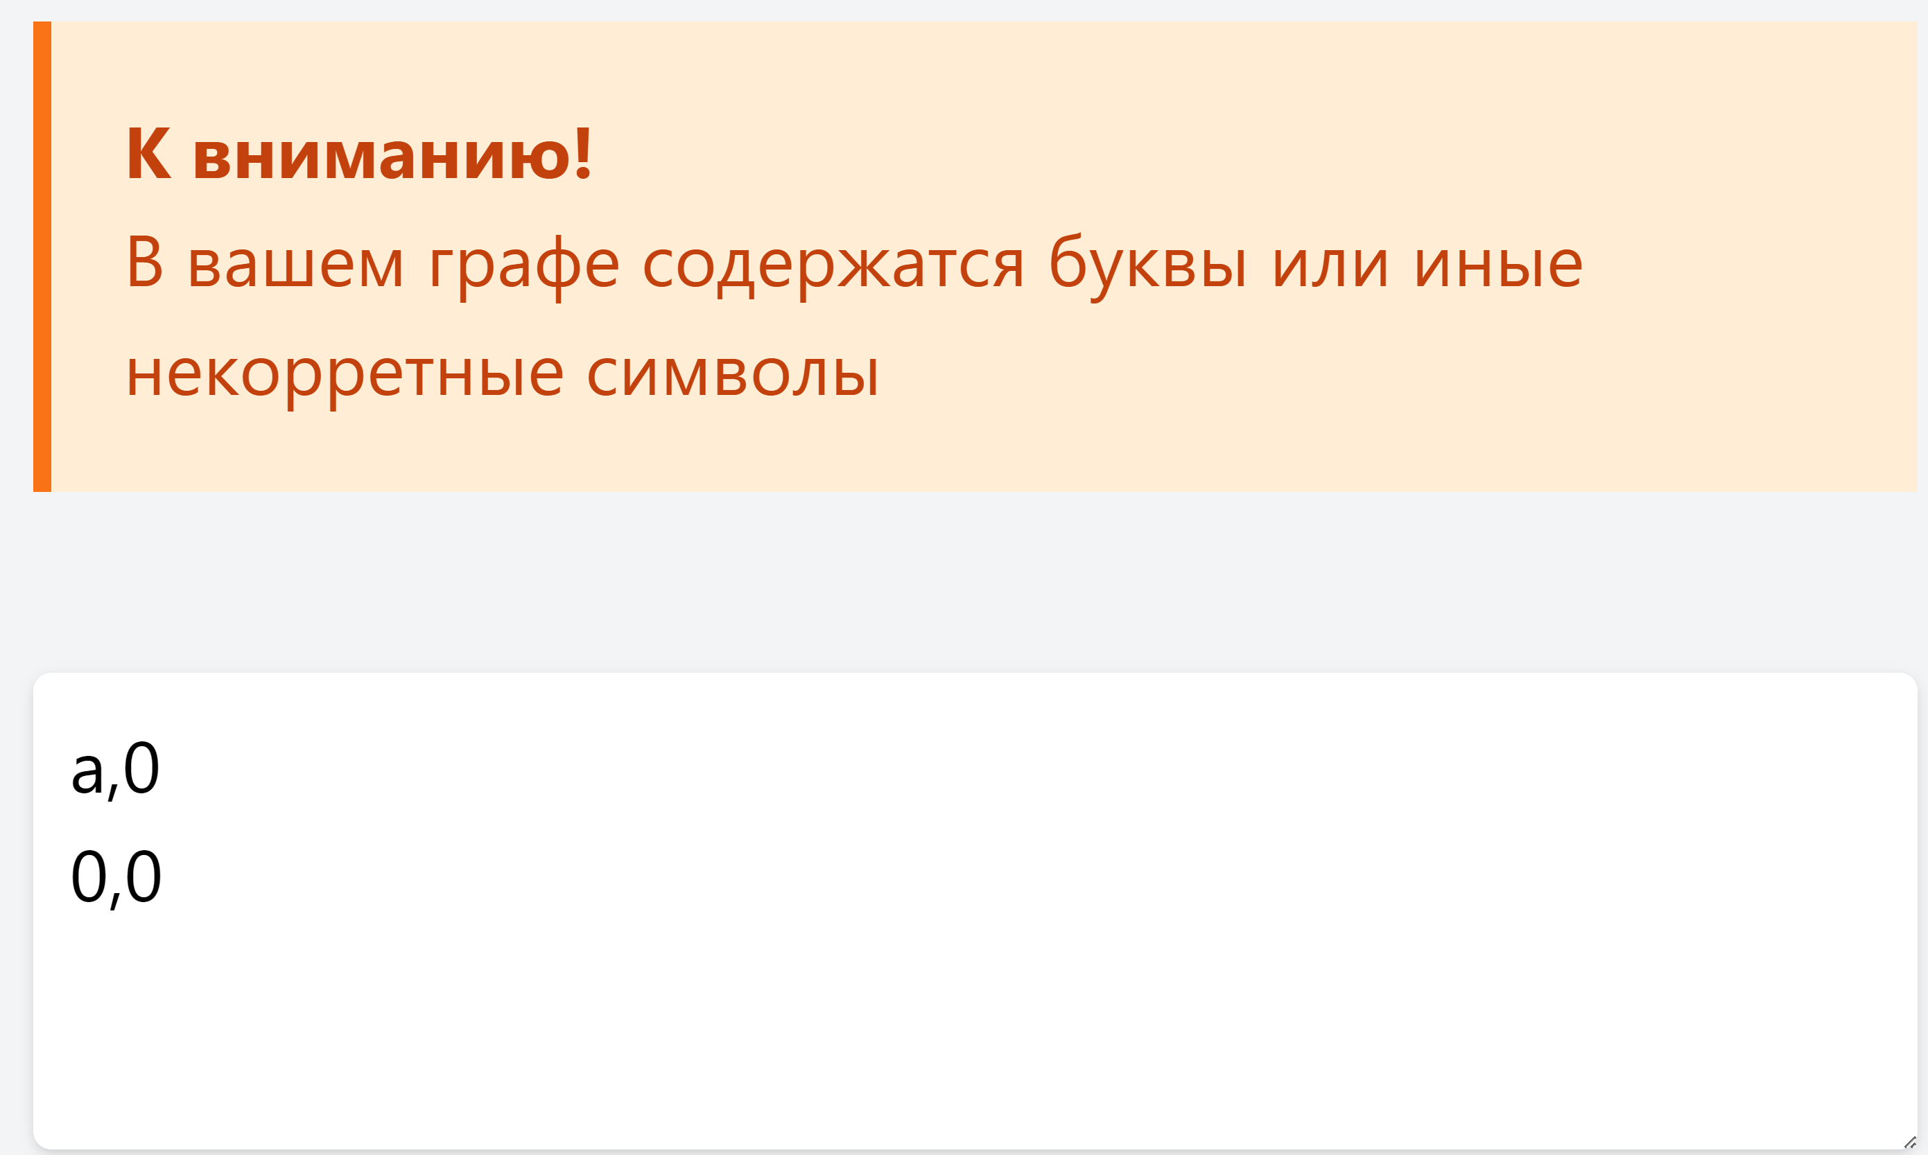

Рисунок 27 – В матрице содержится буква

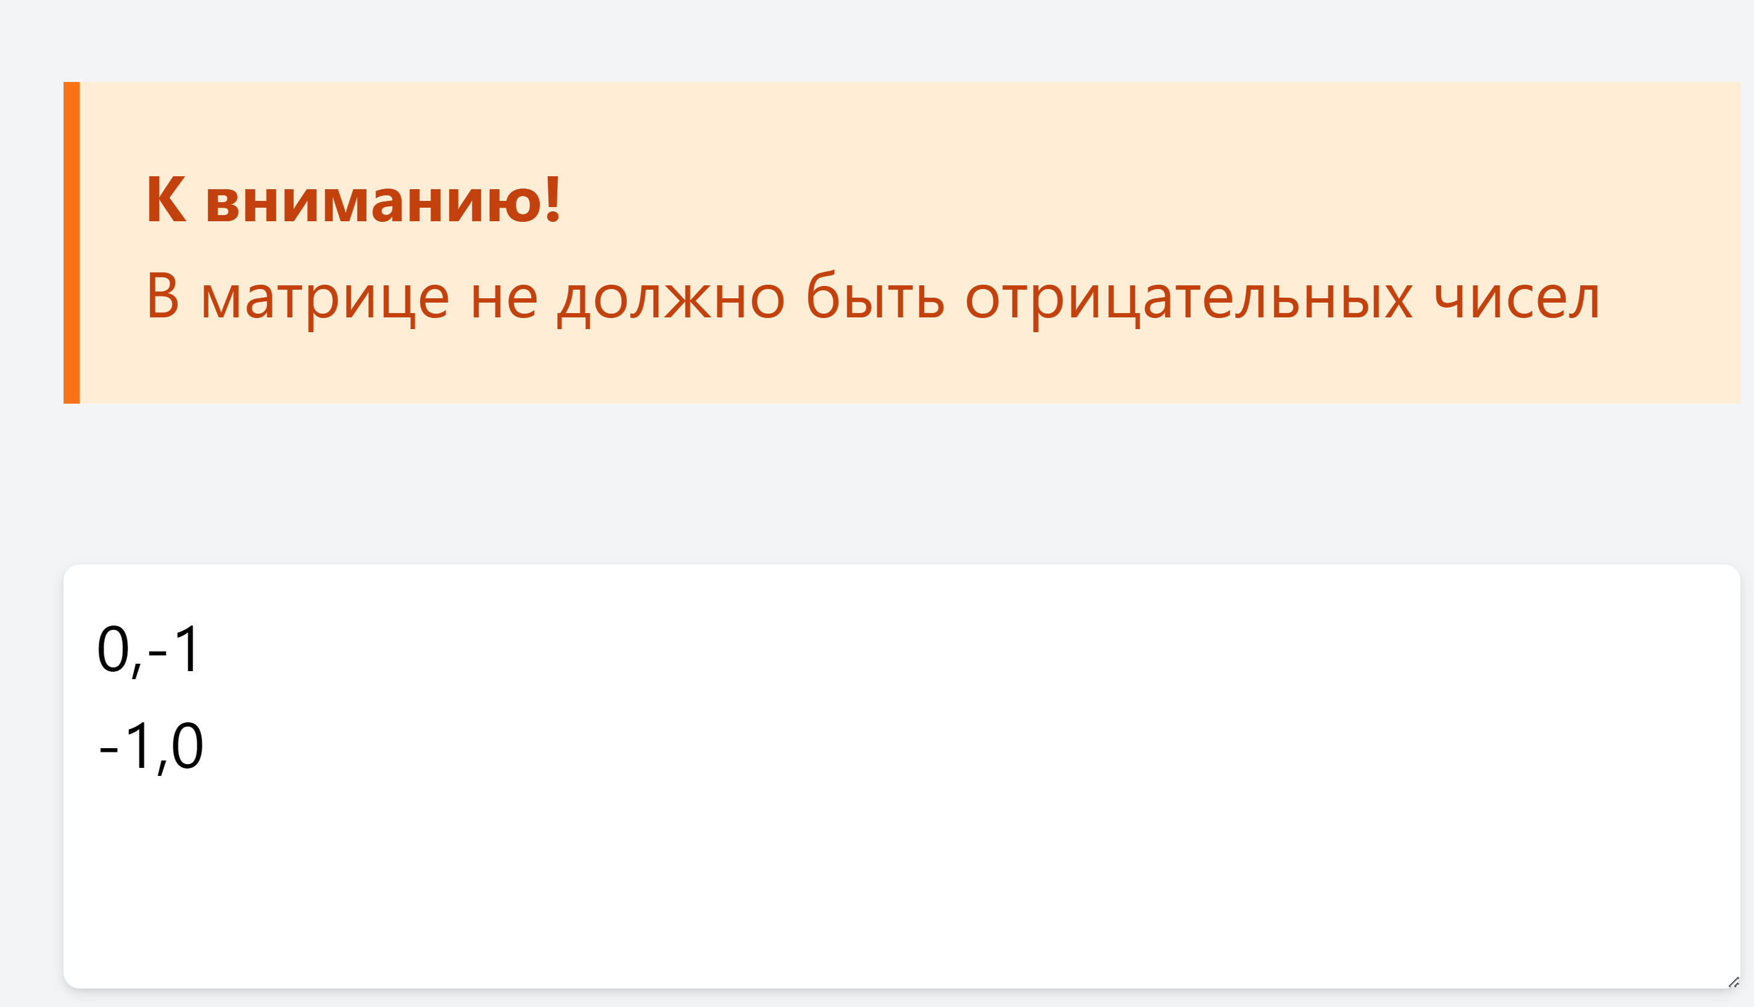

Рисунок 28 – Отрицательные числа в матрице

В конце разработки была создана страница с авторами, на ней отображены фотографии участников проекта и их вклад. На рисунке 29 представлена страница авторов.

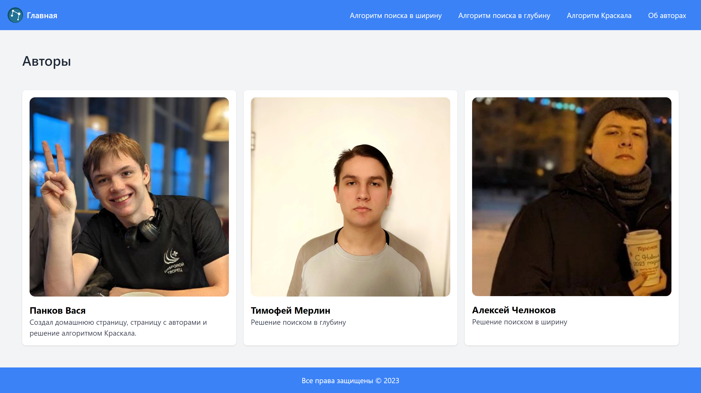

Рисунок 29 – Страница авторов

Листинг программного кода представлен в приложении Б.

Тестирование. Было решено тестировать все функции, которые выполняют логику приложений, а именно я разбил их на две группы вспомогательные и функции алгоритма Краскала. Во вспомогательные вошли функции перевода матрицу в строку и обратно, и отрисовка графов по рёбрам. В функции алгоритма Краскала вошла функция валидации вводимой матрицы и самой функции решения.

Листинг unit-тестов представлен в приложении В.

|  |  |
| --- | --- |
| Тестовый пример 1 | тс_1 |
| Приоритет тестирования | Высокий |
| Заголовок/Название теста | Проверяет корректные матрицы для решения алгоритмом Краскала |
| Краткое изложение теста | Тест проверяет правильность работы валидации, то есть валидация не должна выдать ошибку |
| Этапы теста | 1. Вставляем значение в функцию 2. Проверка нет ли ошибки |
| Тестовые данные | [  [  [0, 7, 11, 6, 5, 8],  [7, 0, 1, 8, 19, 7],  [11, 1, 0, 9, 0, 4],  [6, 8, 9, 0, 12, 16],  [5, 19, 0, 12, 0, 17],  [8, 7, 4, 16, 17, 0]  ],  [[0, 1, 1, 1, 1],  [1, 0, 2, 2, 2],  [1, 2, 0, 3, 3],  [1, 2, 3, 0, 4],  [1, 2, 3, 4, 0]  ],    Сгенерованные данные функцией генератора задач  ] |
| Ожидаемый результат | Нет ошибок |
| Фактический результат | Нет ошибок |
| Статус | Пройден |
| Предварительное условие | Нет |
| Постусловие | Нет |
| Примечания | Нет |
|  |  |
| Тестовый пример 2 | тс_2 |
| Приоритет тестирования | Высокий |
| Заголовок/Название теста | Проверяет некорректные матрицы для решения алгоритмом Краскала |
| Краткое изложение теста | Тест проверяет правильность работы валидации, то есть валидация должна выдать ошибку на некорректных данных |
| Этапы теста | 1. Вставляем значение в функцию 2. Проверка вызвалась только необходимая нам ошибка |
| Тестовые данные | [  [],    [  [1, 0, 3],  [0, 1],  [2, 3, 0]  ],    [[1, 2, 3]],    [  [0, 0, 3],  [0, 0, 1],  [2, 3, 0],  ],    [[0, -2],  [-2, 0]],    [[0, 0, 0, 0, 0],  [0, 0, 0, 0, 0],  [0, 0, 0, 0, 0],  [0, 0, 0, 0, 0],  [0, 0, 0, 0, 0]  ],    [[1, 1, 1, 1, 1],  [1, 2, 2, 2, 2],  [1, 2, 3, 3, 3],  [1, 2, 3, 4, 4],  [1, 2, 3, 4, 5]  ]  ] |
|  |  |

|  |  |
| --- | --- |
|  |  |